Bài 1
- Phân tích kiến trúc tổng thể
- Tầng giao diện(presentation) : thiết kế UI ( danh sách sản phẩm, giỏ hàng, thanh toán , chi tiết người dung)
- Tầng xử lí nghiệp vụ logic (business) : Tìm kiếm sản phẩm , them sản phẩm, thanh toán đơn hàng, xem thông tin chi tiết người dung
- Tầng dữ liệu (Data Access) : chọn CSDL để lưu (MYSQL , SQL SERVER, MONGODB) :
- Tạo bảng dữ liệu :
- Bảng người dùng (ID ,TÊN,ĐỊA CHỈ,SDT)
- Bảng danh sách sản phẩm (ID ,TÊN,GIÁ , ẢNH)
- Bảng hóa đơn(ID NGƯỜI DÙNG, ID SP)
- Bảng thanh toán(ID ,ID bảng hóa đơn)
- Xác định các thành phần chính của hệ thống
- Fontend ( HTML, CSS , JS, REACTJS, ANGULAR, VUE, MOBILE)
- BACKEND (API xử lí nghiệm vụ , API tìm kiếm người dùng)
- Database (Lưu trữ dữ liệu chọn cơ sở dữ liệu , thiết kế bảng dữ liệu)
- External Services (Các dịch vụ bên ngoài như thanh toán, giao vận, email, sms )
Sơ đồ kiến trúc hệ thống :

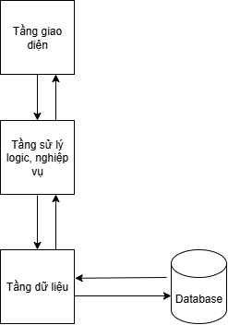
Bài 2 Mô hình kiến trúc 3 tầng cho hệ thống quản lý kho

- Thiết kế kiến trúc ba tầng
- Tầng giao diện(presentation)
- Giao diện trang quản trị , quản lí sản phẩm
- Giao diện quản lí nhà cung cấp
- Giao diện đăng kí, đăng nhập
- Tầng xử lí nghiệp vụ logic (business)
- Thêm sản phẩm
- Xóa sản phẩm
- Cập nhật sản phẩm
- Lưu thông tin nhà cung cấp
- Lưu thông tin sản phẩm nhập vào
- Theo dõi thông tin sản phẩm
- Tầng dữ liệu (Data Access)
- Chọn sở sở dữ liệu
- Thiết kế sở sở dữ liệu
- Bảng nhà cung cấp
- Bảng danh sách sản phẩm vào và ra
- Bảng hóa đơn
- Bảng thanh toán
2 Trình bày sơ đồ lớp hoặc sơ đồ package phân tầng và mô tả logic của từng tầng.

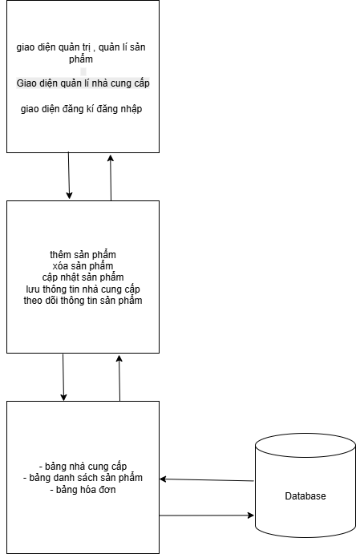

Bài 3:
1. Đối tượng
- Account
- Plane
- Payment
- Ticket
2. Module
• Account
- Admin
- AccountService
• Plane
- PlaneController
- Plane
- PlaneService
• Payment
- PaymentService
• Ticket
- TicketInpectation
- TicketService

Bài 4
- Sơ đồ UML Class :
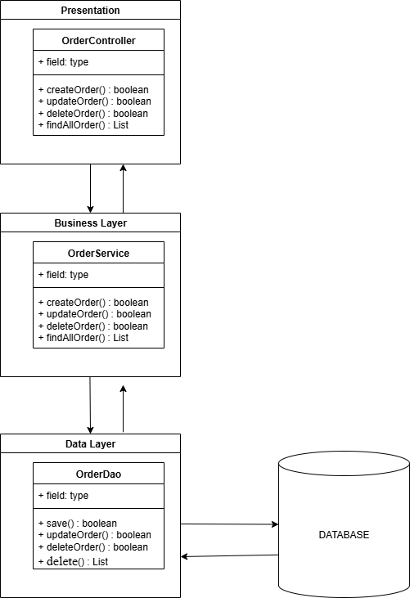

- Mô tả
+ Business Layer :

Method | Mô tả
+ createOrder() | 1. Xác nhận tính hợp lệ của dữ liệu đầu vào  2. Tính toán tổng tiền, áp dụng khuyến mãi  3. Gọi OrderRepository.save() để lưu đơn hàng mới vào DB.
+ updateOrder() | 1. Gọi OrderRepository.findById()
+ deleteOrder() | 1.Xác nhận đơn hàng cần xóa  2.gọi Gọi OrderRepository.findById() để tìm và xóa
+ finAllOrder() | 1 Tìm kiếm đơn hàng cần tra cứu

+ Data layer

Method | Mô tả
+ createOrder() | Tạo mới Order
+ updateOrder() | Cập nhật trạng thái của Order
+ deleteOrder() | Xóa Order
+ findById() | Lấy ra dữ liệu cần tìm với id

Bài 5
- Phân rã hệ thống :
+ Presentation :
- Tiếp nhận yêu cầu từ người dung
- Truyền dữ liệu đến tầng nghiệp vụ để xử lý
- Nhận phản hồi và hiển thị kết quả cho người dùng
+ Business :
- Chứa các quy tắc nghiệp vụ
- Kiểm tra dữ liệu, xác thực quyền người dung
- Là tầng trung gian giữa giao diện và CSDL
+ Data :
- Giao tiếp trực tiếp với CSDL
- Thực hiện các thao tác CRUD
- Cung cấp dữ liệu cho tầng nghiệp vụ
- Mô tả sơ đồ các module :

Module | Vai trò
UserController | Tiếp nhận yêu cầu từ người dùng liên quan đến tài khoản như đăng nhập, đăng ký, chỉnh sửa thông tin cá nhân. Gọi đến UserServices để xử lý nghiệp vụ.
PostController | Xử lý các yêu cầu về bài viết: tạo mới, chỉnh sửa, xóa, xem chi tiết hoặc danh sách bài viết. Liên kết với PostServices
CommentController | Quản lý thao tác bình luận: thêm mới, sửa, xóa, lấy danh sách bình luận theo bài viết. Gọi đến CommentServices để xử lý.
- Business :
Module | Vai trò
UserServices | Thực hiện nghiệp vụ liên quan đến người dùng: đăng ký tài khoản, mã hóa mật khẩu, xác thực đăng nhập, quản lý quyền truy cập.
PostServices | Xử lý nghiệp vụ của bài viết: kiểm tra quyền chỉnh sửa/xóa, tạo và cập nhật nội dung, tìm kiếm và hiển thị bài viết theo tác giả hoặc chủ đề.
CommentServices | Xử lý nghiệp vụ bình luận: kiểm tra quyền người bình luận, đảm bảo dữ liệu hợp lệ, gọi đến DAO để lưu hoặc lấy dữ liệu.

- Data Access :
Module | Vai trò
UserDAO | Giao tiếp với bảng User trong cơ sở dữ liệu. Thực hiện các thao tác thêm, cập nhật, xóa, tìm kiếm người dùng.
PostDAO | Quản lý dữ liệu của bảng Post. Thực hiện các truy vấn thêm, sửa, xóa, lấy danh sách hoặc chi tiết bài viết
CommentDAO | Quản lý dữ liệu bình luận. Lấy danh sách bình luận theo bài viết, thêm hoặc xóa bình luận.

Sơ dồ :

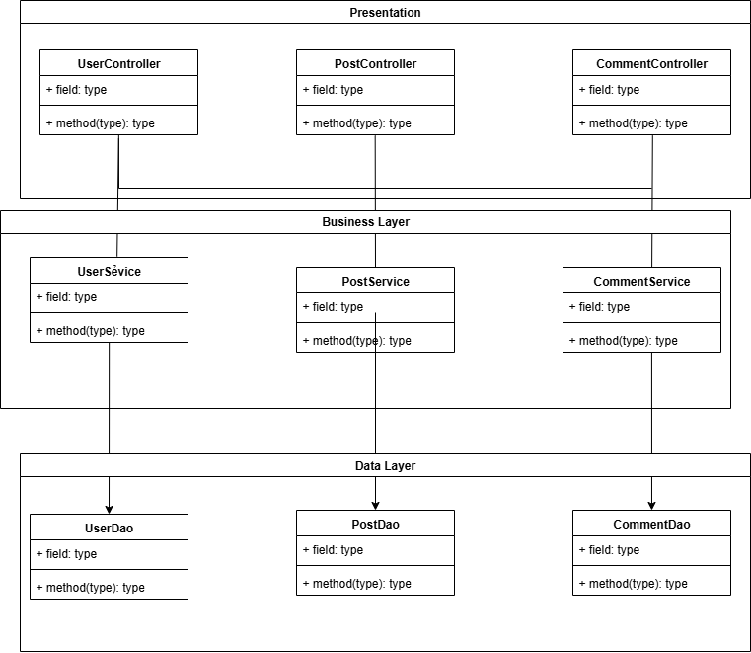

Bài 6

Sơ đồ :

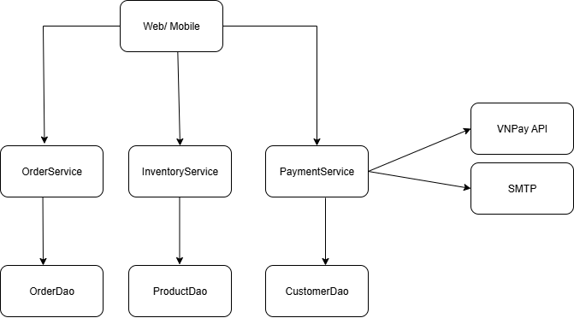
Mô tả :

Tầng | Thành phần | Chức năng
Presentation | Web / mobile | Giao diện chính để thao tác với các thành phần
Business | OrderService | Quản lý quy trình đặt hàng: tạo đơn, cập nhật trạng thái, xác nhận thanh toán.
Business | InventoryService | Kiểm tra tồn kho, cập nhật số lượng sản phẩm khi đơn hàng phát sinh hoặc hủy.
Business | PaymentService (VNPay) | Tích hợp với VNPay API để gửi yêu cầu thanh toán và nhận kết quả phản hồi.
Business | EmailService (SMTP) | Gửi email xác nhận đơn hàng thành công đến khách hàng sau khi giao dịch hoàn tất.
DataAccess | ProductDAO | Quản lý dữ liệu sản phẩm, tồn kho.
DataAccess | OrderDAO | Lưu trữ thông tin đơn hàng, trạng thái thanh toán.
DataAccess | CustomerDAO | Quản lý thông tin khách hàng.

